森林火险气象等级预报
2026年3月21日

湖南省气象台 签发：陈静静

一、未来三天天气预报
受高空波动、中低层切变线、西南暖湿气流共同影响，21日晚至24日白天，省内有小到中雨、湘中以北部分地区大到暴雨，其中22日晚至23日白天为最强时段，湘西局地大暴雨，并伴有雷暴大风等强对流天气。具体预报：
21日晚上至22日白天，湘中阴天有中到大雨，其中怀化（洪江）、邵阳（洞口、隆回）有暴雨，其他地区阴天间多云有分散性阵雨；南风2～3级；最低气温11～14℃；最高气温湘东、湘南18～24℃，其他地区15～18℃。
22日晚上至23日白天，湘中以北阴天有中到大雨，部分地区有暴雨，其中怀化（辰溪、麻阳）、湘西州（泸溪）有大暴雨，其他地区阴天有阵雨或雷阵雨；湘南南风2～3级，其他地区南风转北风2～3级，雷雨时局地阵风6～8级；最低气温湘南14～27℃，其他地区11～13℃；最高气温湘南21～26℃，其他地区14～17℃。
23日晚上至24日白天，湘中阴天有中到大雨，其中怀化（通道）、长沙（浏阳）、湘潭（湘潭县、湘乡）、株洲（醴陵）、娄底（双峰）有暴雨，其他地区阴天有小雨；湘南南风转北风2～3级，其他地区北风3～4级，雷雨时局地阵风6～8级；最低气温10～13℃；最高气温14～19℃。
二、未来三天森林火险气象等级预报
22日，全省大部分地区森林火险气象等级较低。（图1)
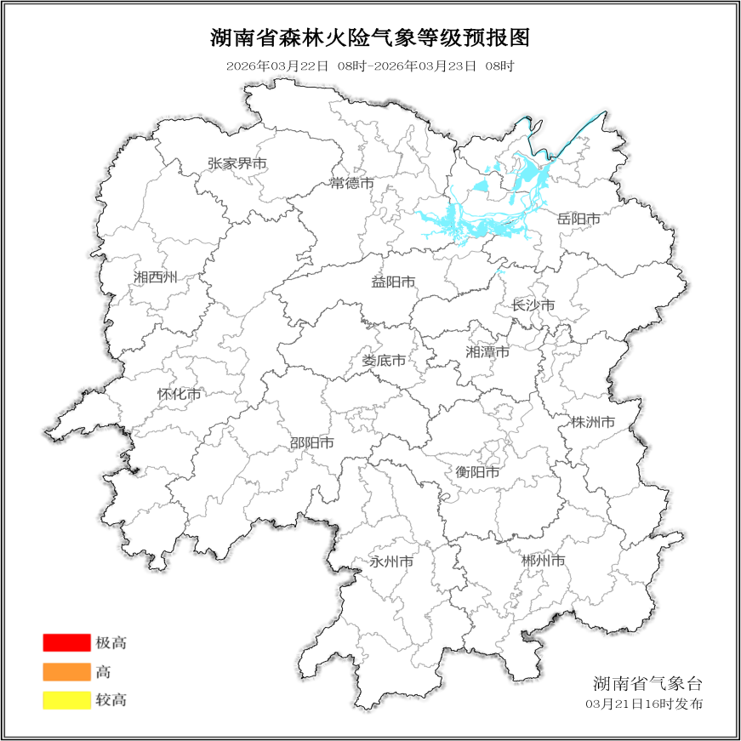

图1 湖南森林火险气象等级预报（3月22日）

23日，全省大部分地区森林火险气象等级较低。（图2)
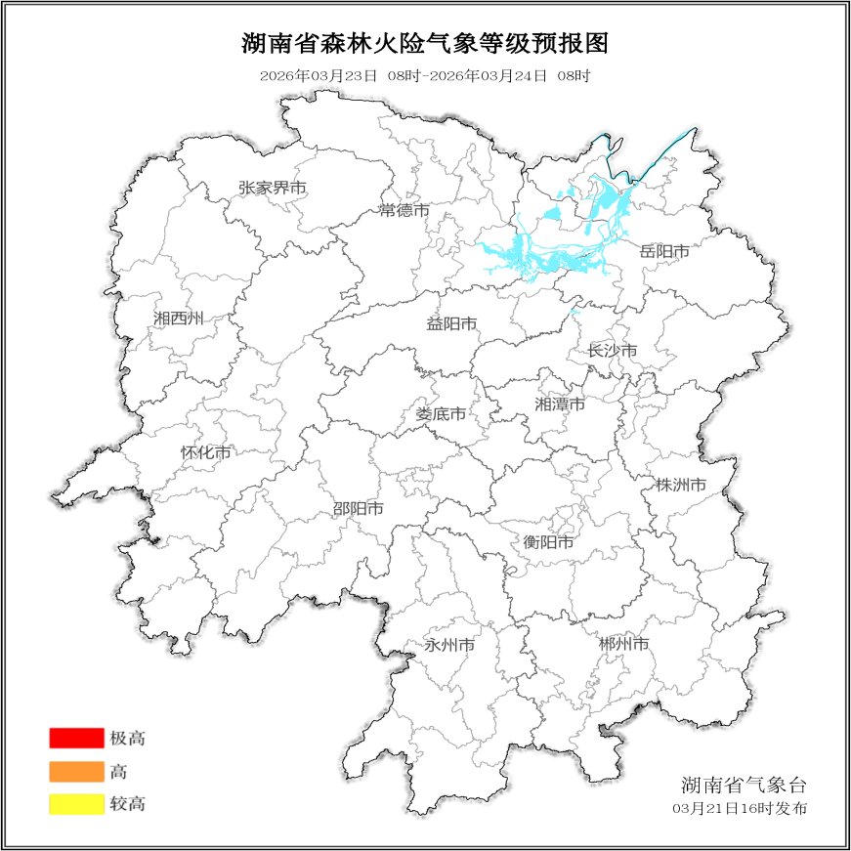

图2 湖南森林火险气象等级预报（3月23日）
24日，全省大部分地区森林火险气象等级较低。（图3)
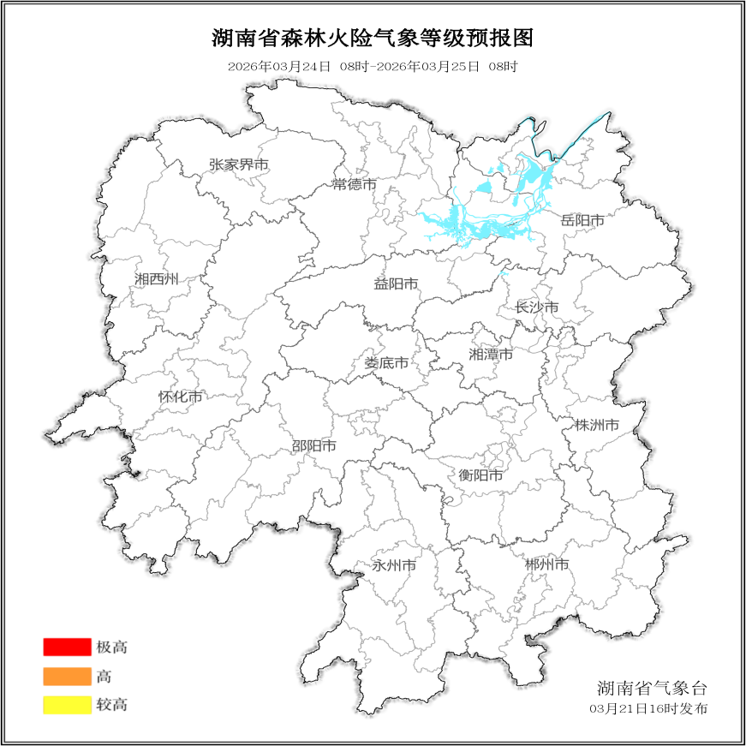

图3 湖南森林火险气象等级预报（3月24日）

三、关注与建议
未来三天，全省大部分地区森林火险气象等级较低。

湖南省气象台

